**Génération des comptes rendus en radiologie thyroïdienne**

### Nodules

#### Définition

Un nodule thyroïdien est une masse de petite taille située au sein de la glande thyroïde, isolée ou multiple, le plus souvent bénin mais pouvant parfois être révélateur d'un cancer de la thyroïde.[11]

#### Objectif d’analyse

L’analyse des caractéristiques échographiques du nodule a pour objectif de nous orienter tant sur sa nature que sur la nécessité de pratiquer des examens complémentaires (cytoponction, scintigraphie).

Figure 7 : suivi de nodule

#### Caractéristiques échographiques [12]

* *Taille* : mesure des 3 diamètres (antéropostérieur, transversal, longitudinal) sur deux coupes perpendiculaires
* *Localisation*: l’échographie permet de localiser avec précision la position du nodule dans le lobe ou dans l’isthme
* *Forme* : classiquement rond ou ovale, il faut signaler si le nodule est plus épais que large (diamètre antéropostérieur supérieur au diamètre transversal).
* *Contours* : les contours du nodule qui peuvent être nets, flous ou festonnes (nets mais irréguliers).
* *Foyer échogène intra cardiaque* : se réfère à la présence d'une zone anormale et hyperéchogène intra cardiaque
* *Échogénicité* : Elle concerne les nodules solides et mixtes. Un nodule peut être hypo, iso ou hyperéchogène.

Figure 8 : Échogénicité

* *Composition (Échostructure)* : Un nodule peut être solide, liquide ou mixte.

Figure 9 : Composition (Échostructure)

* *Calcifications* : Elles sont très hyperéchogènes et génèrent lorsqu’elles sont suffisamment volumineuses, un cône d’ombre acoustique postérieur qui peut empêcher la mesure antéropostérieure du nodule. On distingue :
  + Les macro-calcifications périphériques en « coquille d’œuf ».
  + Les macro-calcifications intra nodulaires.
  + Les microcalcifications plus ou moins diffuses au sein du nodule, et qui n’occasionnent pas de cône d’ombre.

Figure 10 : Calcifications

* 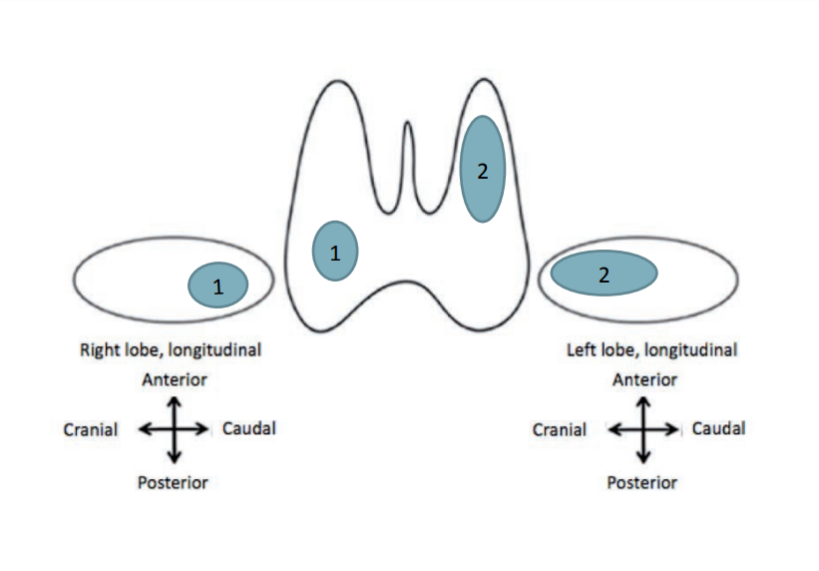*Schéma de repérage (Cartographie) :*

Le schéma de repérage est obligatoire. C’est un élément indispensable à la surveillance d’une thyroïde multinodulaire. Le schéma comporte une vue anatomique de face et une de profil de chaque lobe ; il sera modifiable en fonction de l’évolution du nodule et de l’apparition de nouveau nodule. Chaque nodule est numéroté. Ce numéro est repris lors des examens ultérieurs. Son numéro ne doit jamais être changé. Si un nodule disparaît, son numéro n’est pas réattribué.

Figure 11 : Cartographie

* *Score Tirads* : Les nodules sont actuellement classés à l’échographie selon la classification TIRADS en catégories selon le risque de malignité.

### Score Tirads

#### Définition

TI-RADS (Thyroid Imaging Reporting And Data System) :  est un système international de classification des nodules thyroïdiens, qui sert à diminuer les biopsies inutiles et homogénéiser les descriptions et conduites à tenir face à un nodule de la thyroïde.

Il comporte un atlas lexical d’imagerie, un vocabulaire standardisé, un modèle de compte rendu et des catégories d’évaluation des nodules permettant ensuite de les classer selon le degré de suspicion (de normal à malin).[13]

#### ACR- TIRADS

Des études comparatives montrent que le système ACR- TIRADS avait les performances globales les plus élevées, entraînant des taux inférieurs d'aspiration inutile à l'aiguille fine.

ACR- TIRADS (American College of Radiology) a été publié en 2017- précédé de K-TIRADS (Corée du sud,2017) et suivi d'EU-TIRADS (Europe,2017) - se fonde sur l’analyse pondérée des signes.[14]

#### Calcul

Un score est attribué à chacune des propriétés du résultat de l’échographie selon la valeur qu’elle prend. Plus le score cumulé est élevé, plus le niveau TI-RADS et la probabilité de malignité sont élevés [14]

* Composition du nodule
  + Kystique ou majoritairement kystique (0 pt)
  + Spongiforme (0 pt)
  + Mixte (solide et kystique) (1 pt)
  + Solide ou majoritairement solide (2 pt)
  + Indéterminé à cause des macro-calcifications (2 pt)
* Echogénicité du nodule
  + Anéchogène (0 pt)
  + Iso échogène ou hyper (1 pt)
  + Hypoéchogène (2 pt)
  + Très hypoéchogène (3 pt)
  + Indéterminable (1 pt)
* Forme du nodule
  + Plus long qu'épais (0 pt)
  + Plus épais que long (3 pt)
* Contours du nodule
  + Lisses (0 pt)
  + Mal définis (0 pt)
  + Lobulés ou irréguliers (2 pt)
  + Dépassant le plan de la thyroïde (3 pt)
  + Indéterminables (0 pt)
* Autres caractéristiques
  + Microcalcifications (1 pt)
  + Calcifications périphériques (2 pt)
  + Focus hyperéchogène ponctiforme (3 pt)

Le système fournit des recommandations sur le moment d'utiliser l'aspiration à l'aiguille fine (FNA) ou le suivi échographique des nodules suspects, et quand laisser en toute sécurité les nodules bénins / non suspects.[14]

* + TR1 (0 point) : bénin, aucun FNA requis
  + TR2 (2 points) : pas suspect, aucun FNA requis
  + TR3 (3 points) : légèrement suspect, suivi ≥1,5 cm, ≥2,5 cm FNA
  + TR4 (4-6 points) : modérément suspect, suivi ≥1,0 ​​cm, ≥1,5 cm FNA
  + TR5 (≥7 points) : très suspect, suivi ≥0,5 cm, ≥1,0 ​​cm FNA

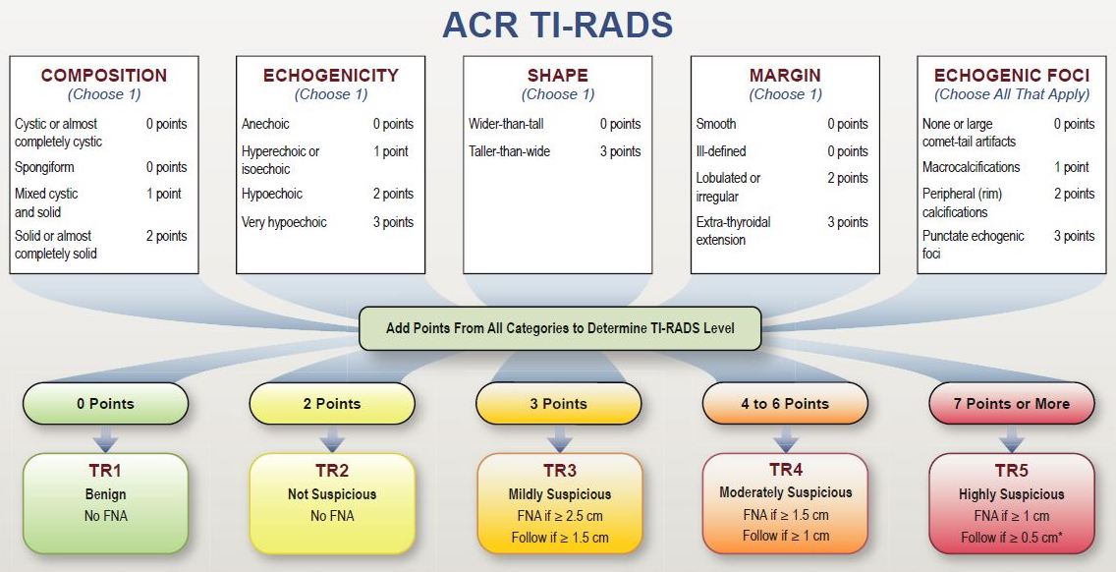

Figure 12 : ACR TI-RADS

La biopsie FNA (l'aspiration à l'aiguille fine) est recommandée pour les lésions suspectes (TR3-TR5) avec les critères de taille ci-dessus. S'il y a plusieurs nodules, les deux avec les scores ACR TI-RADS les plus élevés doivent être échantillonnés (plutôt que les deux plus grands), la plus grande taille étant utilisée comme bris d'égalité s'il existe plusieurs nodules de la même classification.

### Compte Rendu

#### Contenu

Les informations clés qui doivent figurer dans un compte rendu d’échographie thyroïdienne ont été publiées dans les recommandations de l’ANDEM (Agence nationale pour le développement de l'évaluation médicale, en France).

Les résultats précisent les trois dimensions de chaque lobe et l’épaisseur de l’isthme et décrivent chaque nodule identifié ainsi que l’aspect du parenchyme adjacent, les chaînes ganglionnaires et le retentissement trachéal. Un schéma récapitulatif est indispensable. La conclusion doit être un résumé descriptif synthétique.[15]

#### Modèle

Le compte rendu est bien structuré et standardisé selon le modèle suivant :[16]

Figure 13 : Compte rendu

## Diagramme de classes

Ce diagramme va décrire clairement la structure du système en modélisant chacune des classes avec leurs attributs et opérations et les relations entre eux.

### Classes

* **Patient :** classe qui modélise un patient
  + IdPatient : Identifiant du patient
  + CodePatient : Code du patient
  + FirstNamePatient : Prénom
  + MidennamePatient : Nom de jeune fille
  + LastNamePatient : Nom
  + DateOfBirth : Date de naissance du patient
  + PhonePatient : Téléphone
  + AdressPatient : Adresse du patient
  + CityPatient : Ville du patient
  + CountryPatient : Pays du patient
  + SexPatient : Genre
* **Study :** classe qui modélise un examen médical
  + IdStudy:Identifiant de l’examen
  + IdRadiologist:Identifiant du radiologue
  + TypeofStudy:Type d’examen effectué
  + DateStudy : Date de l’examen
* **StudyThyroid :** classe qui modélise un examen de thyroide
  + IdStudyThyroid : Identifiant de l’examen
  + Volume : Le volume
  + Vascularization: La vascularisation
  + Echogenicity : L’Échogénicité glandulaire
  + LymphNodeUltra: Étude de l’état des ganglions lymphatiques
  + ThyroglossalTractStudy : Étude du tractus thyréoglosse
  + Recommendation: Conseil de conduite à tenir
* **Nodule** : classe qui modélise un nodule
  + IdNodule:Identifiant du nodule
  + Size : Taille de nodule
  + Location : Localisation
  + Shape : Forme
  + Margin : Contours
  + Echogenicity : Échogénicité
  + Composition : Échostructure (Composition)
  + EchogenicFoci : Foyer échogène intra cardiaque
  + Calcifications : type de calcifications, pour les nodules calcifiés
  + ExtraThyroidExtension : Extension extra thyroïdienne
  + Cartography : Cartographie nodulaire
  + Evolution : Évolution du nodule d’un examen à l’autre
  + ScoreTIRADS : Score TIRADS

### Relations entre classes

* Un patient peut passer plusieurs examens.
* Un examen est associé à une seule personne.
* Un examen thyroïde est un type d’examen médicale (spécification).
* Un examen thyroïde peut contenir plusieurs nodules.
* Un nodule est associé à un examen unique.

### Elaboration du diagramme

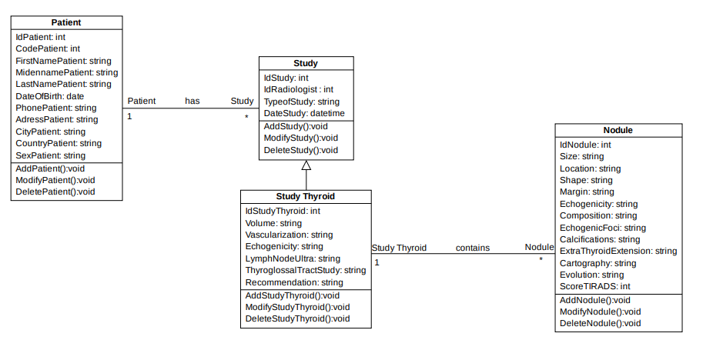

Il est composé de 4 parties :

* Le paragraphe *motif de l’examen* est fondamental pour bien comprendre le dossier et le but de l’examen. Par ailleurs il est important d’avoir les données des examens d'imagerie antérieurs (« Résultats des examens précédents ») pour contrôler l’évolution des nodules et des maladies en général ; et aussi car ces données peuvent influencer sur la conduite de l’examen courant.
* *Techniques* : on indique les sondes et modes utilisés.
* *Résultats* : le corps du Compte Rendu dont on trouve toutes les informations nécessaires sur la thyroïde et chacune des nodules.
* La *conclusion* du rapport d’échographie devra faire état des lésions détectées en tentant de leur attribuer un score selon la classification TI-RADS afin de déterminer un score de malignité et l’intérêt de la réalisation d’une cytoponction complémentaire.